26 de enero del 2016
SGF-283-2016

A LAS ENTIDADES SUPERVISADAS POR LA SUPERINTENDENCIA GENERAL DE ENTIDADES FINANCIERAS

El Superintendente General de Entidades Financieras

Considerando que:

- Es necesario realizar trabajos de mantenimiento en la plataforma tecnológica de la SUGEF.
- Los trabajos a realizar afectará la disponibilidad de los sistemas informáticos de la SUGEF, incluyendo Sitio Web, CIC y SICVECA.

Dispone que:

- Los trabajos de mantenimiento inician el sábado 30 de enero del 2016 a las 8:00 a.m. y terminarán el domingo 31 de enero del 2016 a las 5:00 p.m.
- Mientras se realizan las labores en la plataforma, los sistemas de información del Sitio Web, CIC y SICVECA no estarán disponibles.
- Cualquier consulta pueden comunicarse con la señor Alvaro Flores Unfried, teléfono 2243-4940 o al correo electrónico aflores@sugef.fi.cr.

Atentamente,
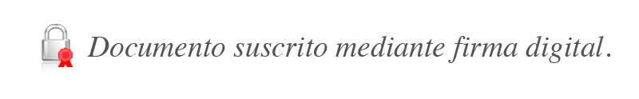

Javier Cascante Elizondo
Superintendente

JCE/OSCH

